
邀 请 函
To: 市场部经理 \ 总经理 From：张 涛 13611176718



第二十二届深圳国际石油天然气管道与储运技术装备展览会
The 22st Shenzhen International Exhibition on Equipment of Pipeline and Oil &Gas Storage and Transportation

2022年7月28日-30日 深圳会展中心（福田）

主办单位
北京振威展览有限公司
天津振威展览股份有限公司

支持单位
中国石油和化学工业联合会
中国石油和石油化工设备工业协会

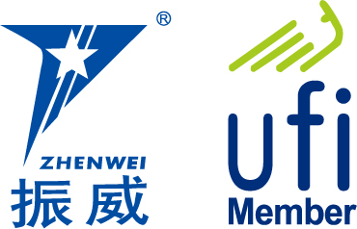

股票代码：834316

展会概况
北京国际石油天然气管道与储运技术装备展览会(CIPE)与一年一度世界石油装备大会（cippe）同期举办,是石油石化领域的行业例会，吸引了来自65个国家和地区的1800家展商，世界500强46家，专业观众120，000人，展出面积90，000平米，每年春季在北京举办，已成功举办二十届。
CIPE2021有美国、德国、英国、法国、加拿大、丹麦、意大利、俄罗斯等18个国家展团亮相展会。国际知名企业有埃克森美孚、俄油、俄气、俄罗斯管道运输、卡特彼勒、国民油井、斯伦贝谢、贝克休斯GE、卡麦龙、霍尼韦尔、飞利浦、施耐德、陶氏化学、罗克韦尔、康明斯、艾默生、AkzoNobel、API、3M、E+H、MTU、ARIEL、KSB、泰科、Atlas Copco、Forum、豪氏威马、山特维克、雅柯斯、海虹老人、都福、伊顿、奥创、艾里逊、康迪泰克等。
国内知名企业主要有中石油展团、中石化展团、中海油展团、宝鸡钢管、珠江钢管、山西太钢、中原特钢、太原重工、祎达特钢、湖北新冶钢、新兴铸管、久立特材、南方泵业、沈阳鼓风机、浙江富润、中油管道等。
CIPE2020有中石油、中石化、中海油总部参观团，中石油物资公司、中石油勘探开发海外项目部、中国石油天然气管道局、中石化石油工程物资装备部、中海油服采办中心、中外运长航集团、中远船务、国家能源液化天然气技术研发中心、海隆油服、惠生工程、伊拉克石油部代表团、蒙古国矿产石油局、沙特阿美、阿布扎比国家石油公司、阿布扎比国家能源公司、阿布扎比国家石油建设公司、爱沙尼亚国家能源公司、俄气、俄油、俄管道、马来西亚国家石油、哈萨克斯坦国家天然气运输公司、阿塞拜疆国家石油、日本钻井公司、壳牌、道达尔、康菲、福陆工程、现代重工、德希尼布FMC、英国派特法石油工程公司等上百个国内外专业采购团现场参观洽谈。展会同期举办了“国际石油天然气产业高峰论坛”,获得了行业组织、政府相关机构的赞誉。
展会有新华社、人民日报、中央电视台、中国日报、中石油报、中石化报、石油管道报、Upstream、 Worldoils、 Oil and Gas Australia、 JuneWarren-Nickle’s Enery、 Tradequip、中国证券报、上海证券报、华尔街日报及新华网、新浪、搜狐、人民网等国内外上千家媒体报道。
第二十二届北京国际石油天然气管道与储运技术装备展览会(CIPE2022)将于2022年7月28日30日在深圳会展中心（福田）举办，欢迎您届时参观参展！

同期举办:
第二十二届中国国际石油石化技术装备展览会（cippe）
第二十二届北京国际海洋石油天然气石油石化展览会(ciooe)
第二十二届北京国际防爆电气技术设备展览会（Expec）

展品范围
钢管、管件、压力容器、管线钢及储罐钢 制管机械、设备、机组及配件
玻璃钢、橡胶以及PE\PVC\CPVE管道管件 坡口机、吊管机、挖掘机等管道施工设备及大型机具
管道检测及检漏仪表与设备，清洗设备及材料 管道焊接设备 、切割设备及焊接材料
海洋管道站场设备及其他接受装置 压缩机、管道泵、阀、计量仪表等储运及站场设备
管道防腐、保温、防火材料及最新技术、产品 光纤、光缆、电缆、UPS开关柜等电力设备
管线巡检无人机专区 SCADA系统、安全预警系统、GIS、MIS等信息管理化系统
管道维抢修设备、管道修补、修复设备及材料 LNG站场接收设备及其他特种车辆
防爆仪表、消防报警设备工业安全及劳保用品 管道行业相关服务性企业及设计院所
参展细则
1、展位费用及安排：本次展会提供标准展位和空场地两种形式，参展商可根据发展需要进行选择。
★标准展位费用：国际展区：30,000元/（9m²/个）；
国内展区：19,000元/（9m²/个）；16,000元/（9m²/个）
标准展位包括地毯、三面围板、公司名称楣板、咨询桌一张、折椅两把、射灯两盏、电源插座一个（特殊用电请事先说明，另行收费）。
★ 空场地费用：国际展区：3200元/ m²（36 m²起租）； 国内展区：1600元/ m²（36 m²起租）
空场地不带任何展架及设施，为保障2021年CIPE+cippe石油展搭建质量，请各参展商选择主办方指定搭建商搭建贵司展台，除指定搭建商外不允许任何搭建公司进入场馆。
2、会务费：1200元/人（含展会资料、午餐、水、答谢晚宴、礼品等）
3、会刊广告：将帮助您在行业内强化品牌影响力！会刊除在展会期间广为发送外，还通过各种相关渠道发送给未能前来参观展会的行业专业人士。会刊价格为：
◇ 封 面 ￥30000元 ◇ 封 二 ￥20000元 ◇ 扉 页 ￥20000元
◇ 封 底 ￥25000元 ◇ 封 三 ￥18000元 ◇ 彩色内页 ￥10000元
4. 技术交流会
展会期间，组委会将协助参展企业在展馆会议室举办专场技术交流会，内容由企业自定，每场听众60-80人，时长60分钟，受众企业自行邀请。交流会费用8000元/场，场次有限，报满为止。
5、cippe赞助机会：
a. 晚宴赞助（独家，人民币300, 000元）
集合嘉宾、展商、同期论坛参会代表于一堂，规模600余人，达到多重市场宣传回报。
b. 礼品赞助（人民币250, 000元）
面向VIP嘉宾、参观团及展商发放，展示企业实力、打造强势品牌、巩固市场地位。

c. 参观指南赞助
d. 展馆吊旗、墙体广告赞助等
（为配合企业的市场战略，我们将提供更多赞助方案选择，赞助详情请来电咨询。）
会务安排：展会组委会于开展前八十天将《参展商手册》寄送至各参展商，并做后续服务

组织单位：北京振威展览有限公司

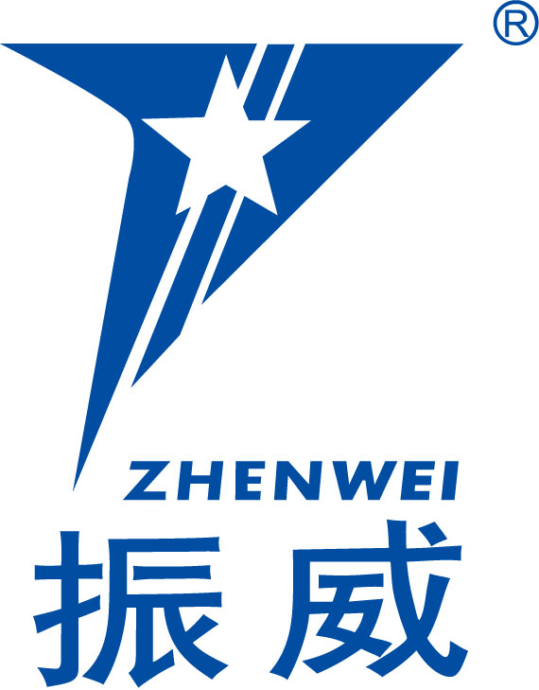
地 址：北京市通州区经海五路1号院国际企业大道III13号楼振威展览大厦
电话：010-56176930 传真：010-56176998
E-mail:zt@zhernweiexpo.com

联系人： 张涛 13611176718

